DAS FEST DES PERFEKTEN SOUNDS
Sennheisers Geschenkideen zur Weihnachtszeit

Wedemark, 29. Oktober 2020 – Das Jahr ist noch nicht vorbei und doch ist klar, dass 2020 ganz anders verlaufen ist als erwartet. Da ist es beruhigend zu wissen, dass sich einige Dinge zum Glück nicht ändern: die Magie der bevorstehenden Weihnachtszeit beispielsweise. Denn ob Kekse backen oder Geschenke verpacken – das Fest der Liebe war immer auch das Fest einzigartiger Klangerlebnisse. Es ist die Zeit, in der wir beim Weihnachtsbummel an unsere Lieben denken und währenddessen unsere Lieblingslieder summen. Eine Zeit, in der wir den Weihnachtsbaum schmücken und dabei jazzige Schnulzen hören und „Tatsächlich … Liebe“, „Und täglich grüßt das Murmeltier“ oder „Kevin – Allein zu Haus“ schauen. Wie wäre es also, der Familie und Freunden mit einem erstklassigen Audiogerät eine Freude zu machen? Von großartig klingenden True Wireless Ohrhörer für die, die viel unterwegs sind, über Over-Ear-Kopfhörer mit aktiver Geräuschunterdrückung, mit denen man sich völlig in der Musik verlieren kann bis hin zur 3D-Audio-Soundbar für epische Filmnächte – Audiospezialist Sennheiser hat für alle Musik- und Filmliebhaber das perfekte Geschenk auf Lager.

TRUE WIRELESS OHRHÖRER FÜR DIE, DIE AUF SOUND SETZEN

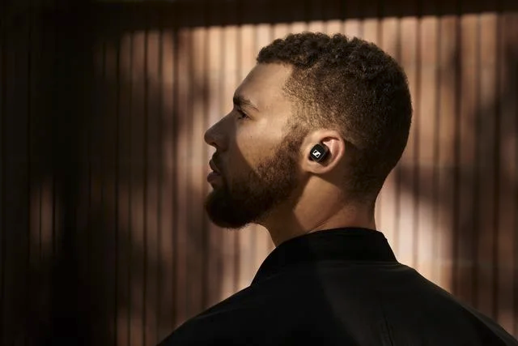 | CX 400BT TRUE WIRELESS  + Beeindruckender Klang dank der dynamischen 7-mm-Wandler von Sennheiser  + Individuelles Hörerlebnis mit integrierten Equalizern  + Anpassbare Touch-Bedienung  + 7 Stunden Akkulaufzeit (+13 Stunden über die Transportbox)  + Erhältlich in Schwarz oder Weiß  UVP: 199,00 EUR  https://de-de.sennheiser.com/cx-400
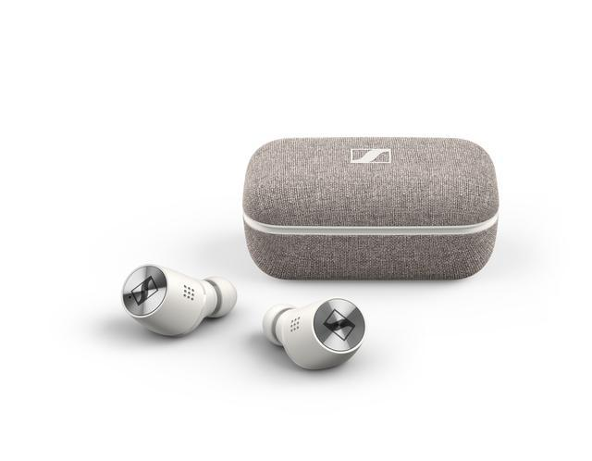 | MOMENTUM TRUE WIRELESS 2  + Beeindruckender Klang dank der dynamischen 7-mm-Wandler von Sennheiser  + Aktive Geräuschunterdrückung  + Transparent Hearing-Funktion blendet Umgebungsgeräusche mit einem Fingertipp ein  + Anpassbare Touch-Bedienung  + Smart-Pause-Funktion  + Hochwertige Verarbeitung  + 7 Stunden Akkulaufzeit (+21 Stunden über die Transportbox)  + Erhältlich in Schwarz, Weiß oder als Sonderausgabe zum 75-jährigen Jubiläum  UVP: 299,00 EUR  https://de-de.sennheiser.com/momentumtruewireless-2
AROUND-EAR KOPFHÖRER, MIT DENEN DU DICH IN DER MUSIK VERLIERST

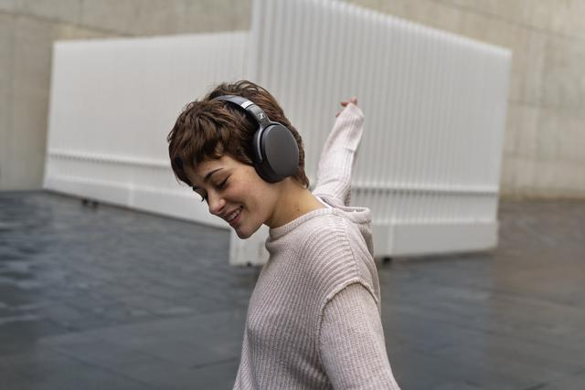 | HD 450BT  + Aktive Geräuschunterdrückung  + Großartiger Klang mit tiefen dynamischen Bässen  + Intuitive Easy-Touch-Tasten einschließlich Sprachassistenten-Taste  + Beeindruckende Akkulaufzeit von 30 Stunden  + Erhältlich in Schwarz oder Weiß  UVP: 179,00 EUR  https://de-de.sennheiser.com/hd-450-bt
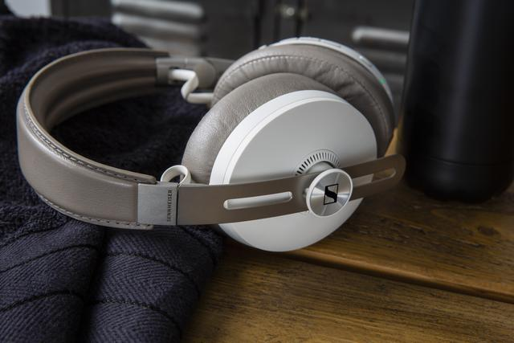 | MOMENTUM 3 WIRELESS  + Herausragender Sound  + Drei Modi für ANC und Transparent Hearing- Funktion  + Automatisches On/Off-Funktion und Smart-Pause  + Luxuriöses Design mit weichem Leder an den Ohrpolstern und Kopfbügel  + 17 Stunden Akkulaufzeit  + TILE Technologie mit Bluetooth-Tracker macht es fast unmöglich, sie zu verlegen  + Erhältlich in Schwarz oder Sandweiß  UVP: 399,00 EUR  https://de-de.sennheiser.com/momentumwireless
MUST-HAVES FÜR FILMLIEBHABER

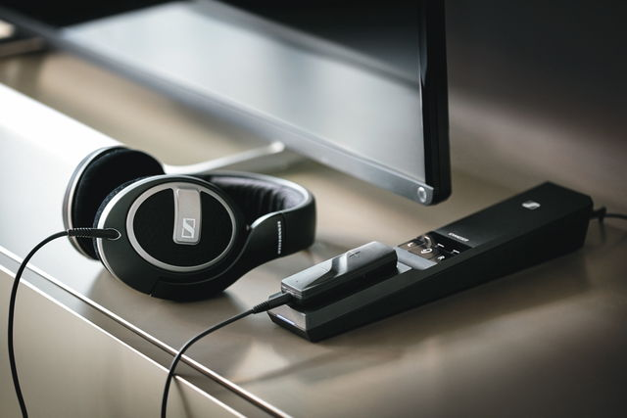 | FLEX 5000  + Intelligente Hörlösung, die den TV-Ton mit jeder Art kabelgebundener Kopfhörer intensiviert  + Spezielle Profile passen sich den Hörvorlieben an und verbessern das Fernseh-, Film- oder Musik-Erlebnis  + Die Sprachverständlichkeits-Funktion reduziert die TV-Hintergrundgeräusche, sodass Dialoge kristallklar verstanden werden können  UVP: 199,00 EUR  https://de-de.sennheiser.com/tv-kopfhoerer-kabellos-stereo-flex-5000
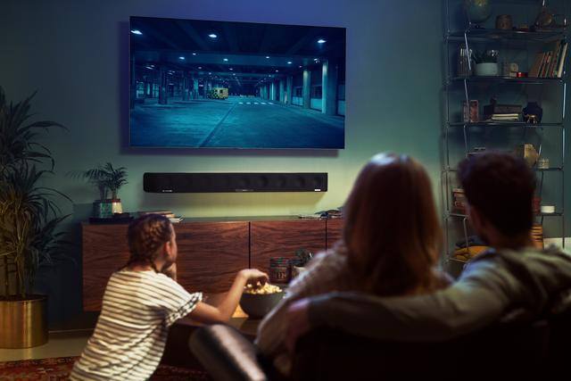 | AMBEO SOUNDBAR  + 3D-Soundbar, die einen immersiven Klang mit kräftigen Bässen erzeugt, ohne dass ein Subwoofer erforderlich ist  + Die automatische Raumkalibrierung passt den Klang an den Raum an, wodurch der Zuhörer in den Mittelpunkt des Geschehens gestellt wird  + Unterstützt 3D-Audioformate wie Dolby Atmos, MPEG-H und DTS:X  + Verfügt über eine Upmix-Technologie zur Wiedergabe von Stereo- und 5.1-Inhalten in 3D  UVP: 2.499,00 EUR  https://de-de.sennheiser.com/ambeo-soundbar

Über Sennheiser Deutschland
1945 gegründet, feiert Sennheiser in diesem Jahr sein 75-jähriges Bestehen. Die Zukunft der Audio-Welt zu gestalten und für Kunden einzigartige Sound-Erlebnisse zu schaffen – dieser Anspruch eint Sennheiser Mitarbeiter und Partner weltweit. Das unabhängige Familienunternehmen, das in der dritten Generation von Dr. Andreas Sennheiser und Daniel Sennheiser geführt wird, ist heute einer der führenden Hersteller von Kopfhörern, Lautsprechern, Mikrofonen und drahtloser Übertragungstechnik. Der Umsatz der Sennheiser-Gruppe lag 2019 bei 756,7 Millionen Euro. www.sennheiser.com

Pressekontakt DACH Globaler Pressekontakt
Sennheiser electronic GmbH & Co. KG Sennheiser electronic GmbH & Co. KG
Alisa Lönneker Jacqueline Gusmag
Communications Manager DACH Consumer Communications Manager Consumer
T +49 (0)5130 600-1439 T +49 (0)5130 600-1540
alisa.loenneker@sennheiser.com jacqueline.gusmag@sennheiser.com

